Z A P I S N I K

33. (trideset treće) sjednice Vijeća Mjesnog odbora Sopot, održane 26. veljače 2024. u prostorijama Mjesnog odbora Sopot, Ulica Viktora Kovačića 5, s početkom u 18:30 sati

NAZOČNI ČLANOVI VIJEĆA:
Ramona Antić, Mladen Devčić, Josipa Dragičević, Iver Gredelj-Kovačić, Ajla Hrelja Bralić, Juraj Kralj, Danijel Ljuboja, Ana Natanelić, Branka Rimac.

Predsjedava: Danijel Ljuboja, predsjednik Vijeća.
Zapisnik vodi: Ramona Antić, članica Vijeća.

Predsjednik konstatira da je nazočno 9 od ukupno 9 članova Vijeća, što znači da Vijeće može pravovaljano odlučivati, te otvara 33. sjednicu Vijeća Mjesnog odbora.

USVAJANJE ZAPISNIKA
Budući da nema primjedbi na zapisnik 32. sjednice, Vijeće jednoglasno prihvaća tekst zapisnika 32. sjednice Vijeća održane 29. siječnja 2024.

USVAJANJE DNEVNOG REDA
Predsjednik Vijeća predlaže da se članovi Vijeća izjasne o svim predloženim točkama dnevnog reda, ukoliko ima prijedloga o izostavljanju pojedine točke dnevnog reda ili da se izmjeni njihov redoslijed ili ako ima prijedloga za dopunu dnevnog reda.
Nema prijedloga za izostavljanje točaka dnevnog reda kao niti za izmjenu njihovog redoslijeda.
Danijel Ljuboja predlaže dopunu dnevnog reda točkom:
- Rekonstrukcija Turinine ulica 2024. godine
Vijeće jednoglasno prihvaća dopunu dnevnog reda.
Dodatna točka dnevnog reda postaje točka 4., a dosadašnja točka 3. Pitanja, prijedlozi i obavijesti postaje točka 5.
Vijeće jednoglasno prihvaća redoslijed točaka dnevnog reda.
Vijeće jednoglasno prihvaća dnevni red koji glasi:

DNEVNI RED

- Prijedlog zaključka o povremenom korištenju prostora Mjesnog odbora Sopot – ZG JE NAŠ!
- Prijedlog zaključka o povremenom korištenju prostora Mjesnog odbora Sopot – Udruga građana Sopot
- Rekonstrukcija Turinine ulice 2024. godine
- Pitanja, prijedlozi, obavijesti

Ad. 1. Prijedlog zaključka o povremenom korištenju prostora Mjesnog odbora Sopot – ZG JE NAŠ!
Članovi Vijeća primili su materijal uz poziv.
Predsjednik usmeno informira članove Vijeća o predmetnoj točci dnevnog reda, napominje kako svi zahtjevi za povremenim korištenjem prostora vrijede do 31. listopada 2024. 31 listopada 2024. zahtjevi će se obnoviti kako bi svi imali jednak datum početka.
Bez rasprave, Vijeće jednoglasno donosi

ZAKLJUČAK
o zahtjevu za povremeno korištenje prostora
Zagreb je naš!

- Političkoj stranci Zagreb je naš! odobrava se povremeno korištenje prostora u objektu Mjesnog odbora Sopot, Zagreb, Ulica Viktora Kovačića 5, dvorane, površine 27 m² , u terminu ponedjeljkom od 19 :00 do 22:00 sata i teče od 26. veljače 2024. do 31. listopada 2024.

- Prostor iz točke 1. ovog zaključka, politička stranka Zagreb je naš! koristiti će bez naknade.

- Politička stranka Zagreb je naš! obvezuje se postupati s pažnjom dobrog gospodara u korištenju prostora.

- O povremenom korištenju prostora iz točke 1. ovog zaključka, Gradski ured za mjesnu samoupravu, promet, civilnu zaštitu i sigurnost izdat će odobrenje o korištenju, a u skladu s ovim zaključkom.

Ad. 2. Prijedlog zaključka o povremenom korištenju prostora Mjesnog odbora Sopot – Udruga građana Sopot
Članovi Vijeća primili su materijal uz poziv.
Predsjednik usmeno informira članove Vijeća o predmetnoj točci dnevnog reda, napominje kako svi zahtjevi za povremenim korištenjem prostora vrijede do 31. listopada 2024. 31 listopada 2024. zahtjevi će se obnoviti kako bi svi imali jednak datum početka.
Bez rasprave, Vijeće jednoglasno donosi

ZAKLJUČAK
o zahtjevu za povremeno korištenje prostora
Udruga građana Sopot

- Udruzi građana Sopot odobrava se povremeno korištenje prostora u objektu Mjesnog odbora Sopot, Zagreb, Ulica Viktora Kovačića 5, dvorane, površine 27 m² , u terminu petkom od 20 :00 do 22:00 sata i teče od 26. veljače 2024. do 31. listopada 2024.

- Prostor iz točke 1. ovog zaključka Udruga građana Sopot koristiti će bez naknade.

- Udruga građana Sopot obvezuje se postupati s pažnjom dobrog gospodara u korištenju prostora.

- O povremenom korištenju prostora iz točke 1. ovog zaključka, Gradski ured za mjesnu samoupravu, promet, civilnu zaštitu i sigurnost izdat će odobrenje o korištenju, a u skladu s ovim zaključkom.

Ad. 3. Rekonstrukcija Turinine ulice 2024. godine
Predsjednik usmeno informira članove Vijeća o predmetnoj točci dnevnog reda.
Bez rasprave, Vijeće jednoglasno donosi
ZAKLJUČAK
o rekonstrukciji Turinine ulice 2024.
- Vijeće Mjesnog odbora Sopot raspravljalo je o potrebi rekonstukcije Turinine ulice u 2024. godini.
- S obzirom da je projektna dokumentacija za navedenu rekonstrukciju dovršena, te da je rekonstrukcija od velike vrijednosti za građane Sopota, Vijeće Mjesnog odbora Sopot upućuje požurnicu nadležnim tijelima kako bi projekt bio završen tokom 2024. godine.
- Ovom zaključku prilaže se fotografija alarmantnog stanja Turinine ulice koja je podijeljena u Facebook grupama sačinjenim od nekoliko tisuća građana Sopota.
- Ovaj zaključak dostavlja se Gradskom uredu za obnovu, izgradnju, prostorno uređenje, graditeljstvo i komunalne poslove, Gradskom uredu za mjesnu samoupravu, promet, civilnu zaštitu i sigurnost i Gradskoj četvrti Novi Zagreb – istok.

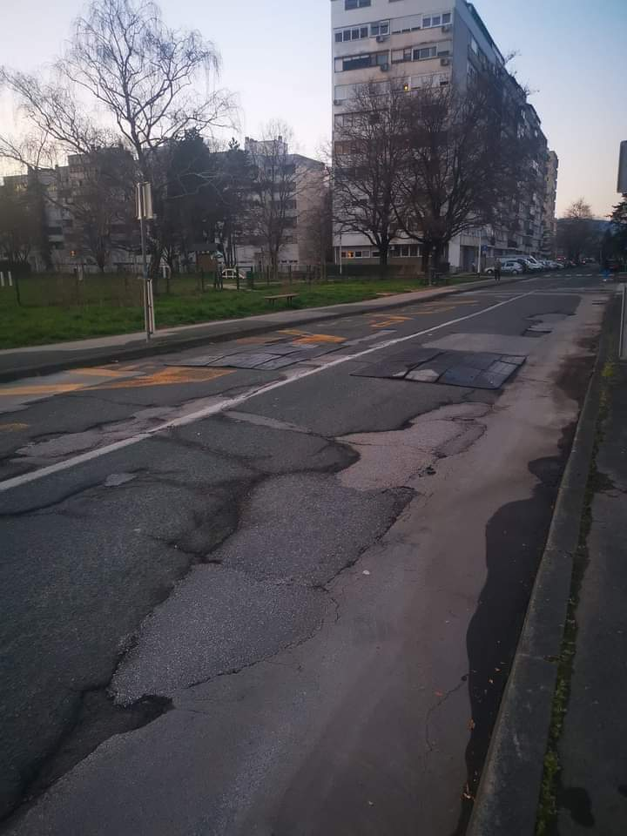

Ad. 4. Pitanja, prijedlozi i obavijesti

Budući da nitko ne traži riječ, predsjednik konstatira da je dnevni red iscrpljen i zaključuje sjednicu u 19:00, nakon 30 min trajanja.

Zapisnik sastavila:
Ramona Antić
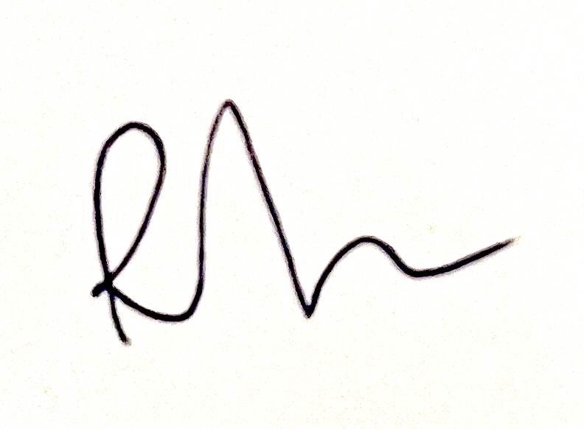

KLASA: 024-08/23-003/493
URBROJ: 251-13-11-9/007-23-1

Zagreb, 26. veljače 2024.

Predsjednik
Vijeća Mjesnog odbora Sopot
Danijel Ljuboja, v.r.

 | Izvješće o glasovanju na 33. sjednici Vijeća Mjesnog odbora Sopot dana 26. veljače 2024.
 | br. | Članovi Vijeća | Točka 1. | Točka 2. | Točka 3.
 | 1 | Ramona Antić | + | + | +
 | 2 | Mladen Devčić | + | + | +
 | 3 | Josipa Dragičević | + | + | +
 | 4 | Juraj Kralj | + | + | +
 | 5 | Ajla Hrelja Bralić | + | + | +
 | 6 | Iver Gredelj Kovačić | + | + | +
 | 7 | Danijel Ljuboja | + | + | +
 | 8 | Ana Natanelić | + | + | +
 | 9 | Branka Rimac | + | + | +
 |  | * ZA= +
 |  | PROTIV= —
 |  | SUZDRŽAN= 0
 |  | NIJE PRISUTAN= prekrižiti ime

